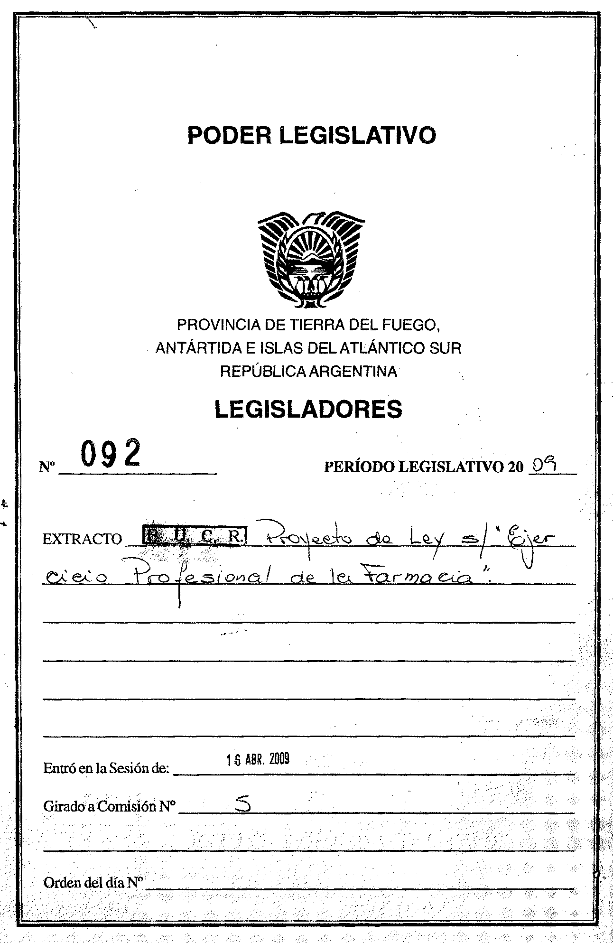



Sr. Presidente:

Solicito se de ingreso al proyecto perteneciente al Colegio de Farmacéuticos de Tierra del Fuego, "Ejercicio Profesional de la Farmacia", a los fines que tome estado parlamentario y sea girado a la comisión correspondiente.-
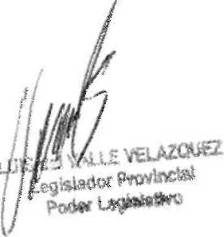
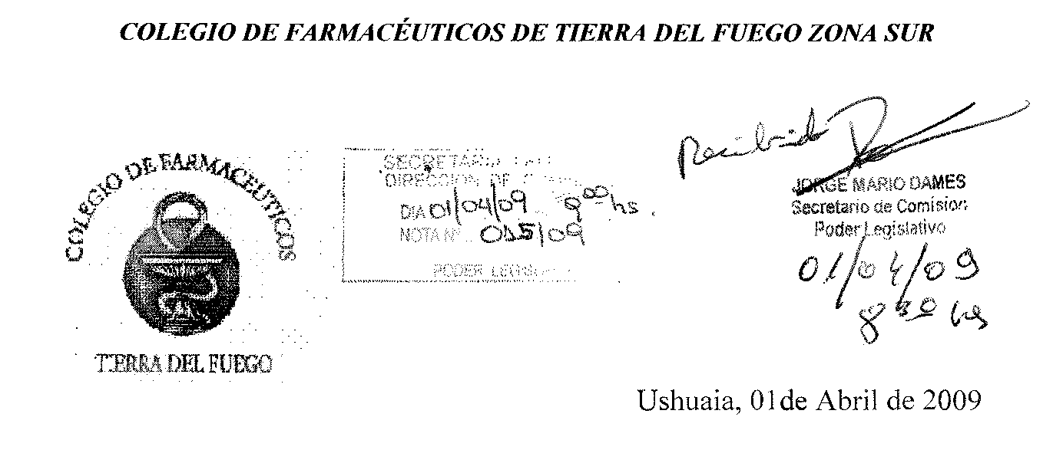

Señor Presidente de la Comisión de Acción Social. Familia y Minoridad. Salud Pública. Deportes y Recreación. Vivienda. Tierras Fiscales. Asistencia, Previsión Social y Trabajo. Leg. I.UÍS del Valle VELÁZQUEZ.

De nuestra mayor consideración:

El Colegio de Farmacéuticos de Tierra del Fuego, le entrega el proyecto de ley del ejercicio profesional de la farmacia, trabajado en el seno de esta institución, con el fin de hacerlo suyo en la presentación ante el Honorable Cuerpo Legislativo de la Provincia.
Poniéndonos a su disposición para sus consultas en base al mismo, saludamos a Usted con distinguida consideración.


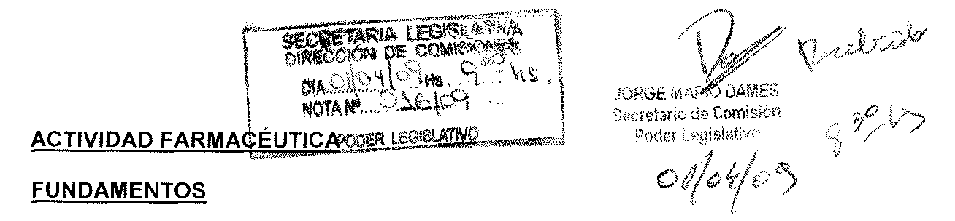
Señor Presidente:

La Constitución Provincial establece en su Titulo II, Capitulo I, Artículo 53° que "El Estado Provincial garantiza el derecho a la salud mediante acciones y prestaciones promoviendo la participación del individuo y de la comunidad. Establece, regula y fiscaliza el sistema de salud pública, integra todos los recursos y concreta la Política Sanitaria con el Gobierno Federal, los Gobiernos Provinciales, Municipios e Instituciones Sociales Públicas y Privadas".
A esta responsabilidad del Estado como garante del Derecho a la Salud de las personas, la complementamos con el reconocimiento de que este derecho constituye un elemento fundamental de la condición humana.
No existe en la Legislación Provincial una Ley que legisle sobre el ejercicio de la profesión farmacéutica como actividad relacionada con la salud humana.
Las normas nacionales al respecto reconocen al farmacéutico como el profesional que posee los conocimientos para la investigación, obtención, conservación y dispensación de las drogas utilizadas para el diagnóstico, prevención, tratamiento de las distintas patologías o recuperación de la salud humana.
De allí que resulta de gran importancia e interés para la comunidad, por la inescíndible vinculación con la Salud, la regulación legal de la profesión farmacéutica, el medicamento y los ámbitos principales en los que los farmacéuticos desarrollan sus tareas.
Asimismo, la regulación de la actividad del farmacéutico y de sus ámbitos, es propia del poder de policía de la Provincia.
En términos generales, en el presente proyecto se efectúa la adhesión de la Provincia a la ley nacional 17565 del ejercicio de la profesión farmacéutica actualizando algunos de sus artículos en relación a la realidad provincial y mejorando aquellos que resultaron un verdadero fracaso para la Salud Pública.
Los siguientes artículos están basados en el proyecto de ley nacional trabajados por este Colegio de Farmacéuticos y reflejados en et proyecto que desde la Confederación Farmacéutica Argentina se ha elevado al Poder Legislativo Nacional, y que hoy ya cuenta con media sanción por diputados nacionales; y en otras varias leyes regulatorias de la profesión sancionadas en los últimos años en varias provincias tales como Salta, Tucumán, Entre Ríos, Buenos Aires y Córdoba.
Por otra parte, cabe destacar que ya se han presentado proyectos relacionados en el año 2000, y reiterado en el año 2002 en la Legislatura Provincial, y que lamentablemente no fueron tratados por este honorable cuerpo, hecho por el cual se ha liberado el medicamento a la ley de la oferta y la demanda, siendo tratado en la provincia como mercancía y no como un bien social.
En el proyecto se establece que la farmacia es el único lugar en el que pueden dispensarse medicamentos de cualquier tipo.
Se rescata el valor del medicamento como bien social.
Se regula la distribución adecuada de las oficinas de farmacia, siguiendo un criterio sanitario.
Se reafirma la guardia farmacéutica como servicio a la población.
Las farmacias de propiedad de cooperativas de consumo, de obras sociales y entidades mutuales y/o gremiales, se mantienen y se regulan atento al objetivo social y la falta de fines de lucro de las mismas.

La dispensación del medicamento, sólo en el ámbito de la Farmacia y con las modalidades que describe el proyecto, sostiene lo que claramente definió en forma unánime la Asamblea Constitutiva de la Federación Farmacéutica Sudamericana (FE.FA.S.), en cuya declaración liminar sostuvo la importancia de reafirmar: "los conceptos esenciales del ejercicio de la profesión farmacéutica y su importancia, para lograr el uso racional del medicamento...", y se agregó "Es imprescindible que los países, los gobiernos y la comunidad toda de cada nación, comprendan que es necesario, por el bien de la salud del pueblo, que el medicamento sólo se debe dispensar en las oficinas farmacéuticas, bajo la asistencia y responsabilidad profesional del farmacéutico, como manera de preservar la calidad de los medicamentos y mejorar los servicios asistencíales farmacéuticos directos al paciente" (puntos 1 y 2 de la Declaración, firmada en Santiago de Chile, el 10 de agosto de 1991).
En el "Acuerdo Federal Sobre Políticas de Salud", se sostuvo unánimemente que: "Las acciones sanitarias condicionadas por una efectiva política de bienestar social integral deberán privilegiar el objetivo básico de la promoción y protección de la salud de la población, antes que la reparación de las enfermedades y secuelas ", (Marco Doctrinario del acuerdo, firmado por todos los Ministros de Salud Pública de las Provincias y de la Nación en Octubre de 1991).
Por otra parte, no puede dejar de mencionarse la preponderancia que ha dado la Organización Mundial de la Salud a la gestión en medicamentos al afirmar que "no existen estrategias eficientes en salud sin estrategias eficientes en gestión de medicamentos", por tanto entendemos que, entre otras acciones, el Estado Provincial debe propiciarlas regulando debidamente los profesionales y ámbitos de actividad donde estos se desarrollan.
Señores legisladores, sancionar una Ley que regule la actividad de los farmacéuticos y de los ámbitos donde presta servicios profesionales, desde los principios enunciados, constituyen una oportunidad única que deben asumir para el bienestar de esta Provincia, por tanto exhortamos que acompañen el siguiente proyecto de ley.
Muchas gracias.
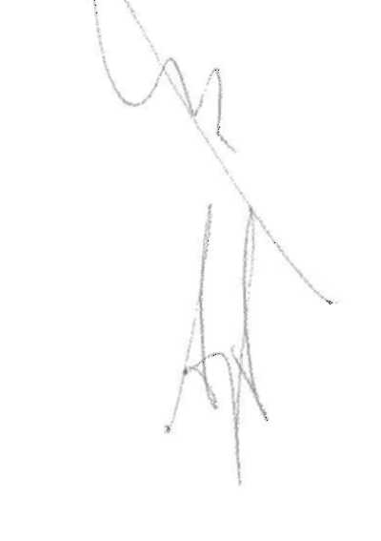

ACTIVIDAD FARMACÉUTICA

ARTÍCULO 1.- Adhiérase la Provincia de Tierra del Fuego, Antártida e Islas del Atlántico Sur a la ley nacional 17565.

ARTÍCULO 2.- Déjese establecido que toda farmacia debe tener domicilio real, legal y social en la Provincia de Tierra del Fuego, Antártida e Islas del Atlántico Sur, y estar registrada y habilitada por autoridad competente.

ARTÍCULO 3.- Las farmacias por ser una extensión del sistema de salud, estarán distribuidas en el territorio provincial existiendo entre las mismas una distancia no inferior a los 500 metros medidos de puerta a puerta por camino peatonal, de otra ya instalada o con pedido de prioridad. Los traslados podrán realizarse dentro de la misma localidad y solicitarse para farmacias existentes que tengan en una zona determinada más de 5 años de residencia, hasta una distancia no mayor de 300 metros de su ubicación anterior y no menor de 300 metros de una farmacia instalada o con pedido de prioridad.

ARTÍCULO 4.- Modifíquese el artículo 14 de la ley 17.565 que quedará redactado de la siguiente manera:
Podrá autorizarse la instalación de farmacias cuando su propiedad sea de:
- Profesionales farmacéuticos habilitados para el ejercicio de la profesión.
- S.R.L. debidamente inscripta. Que pueden ser entre farmacéuticos habilitados o entre profesionales farmacéuticos y terceros no farmacéuticos, estas sociedades deberán tener un DT farmacéutico y serán integradas por personas físicas quienes deberán individualizarse ante la autoridad sanitaria.
- Sindicatos que desearan instalar una Farmacia para sus asociados, las que deberán reunir los siguientes requisitos:

- Una antigüedad mínima de 5 (cinco) años en su actividad social reconocida.
- Que se obliguen a mantener la DT efectiva personal de un farmacéutico matriculado en la provincia. Esta Farmacia estarán destinadas exclusivamente al servicio asistencial de los asociados o afiliados de la Entidad que la instale y de las personas a su cargo, cuya nómina y vínculo deberá consignarse en el carnet que lleva el beneficiario. Cuando se constatare la dispensa a no afiliados o asociados, o sea a todo público, se procederá a la inmediata clausura definitiva del establecimiento sin perjuicio de otras sanciones que puedan aplicarse según el caso.
- Estas Farmacias no podrán tener propósito de tuero. El batanee de estas Farmacias debe estar integrado en el Balance consolidado de la entidad propietaria.
4) Estas Farmacias en ningún caso podrán ser entregadas en concesión, locación o sociedad con terceros, sean en forma declarada o encubierta. Cuando se constatare la transgresión a esta norma se procederá a la inmediata clausura del establecimiento sin perjuicio de otras sanciones que puedan aplicarse según el caso. En caso de sospecharse encubrimiento de la titularidad real de la farmacia, la autoridad Sanitaria podrá clausurar preventivamente el establecimiento hasta tanto se sustancie el sumario correspondiente. La Autoridad Sanitaria está facultada para requerir toda la documentación que acredite la propiedad y administración y asimismo las facturas de compra de medicamentos.
5) Estas Farmacias deberán formar parte de la estructura edilicia de la entidad y ser instaladas en lugares internos, sin acceso directo desde la calle, y sin ningún tipo de publicidad, quedando por esta razón, exceptuadas del cumplimiento del turno obligatorio.
ARTÍCULO 5.- Modifícase el artículo 1ro de la ley 17565 que quedará redactado de la siguiente manera: La preparación de recetas y dispensa al público de drogas, medicamentos y especialidades farmacéuticas, aún las de venta libre, solamente podrá ser efectuado en las farmacias, de acuerdo con las prescripciones de la presente ley. Su venta y despacho fuera de estos establecimientos, se considera ejercicio ilegal de la farmacia y sin perjuicio de las sanciones establecidas por esta ley, los que la efectúen podrán ser denunciados por infracción al Código Penal.

ARTÍCULO 6.- Queda prohibida la venta y/o despacho y/o entrega de medicamentos descriptos en el artículo 5 a través de Internet, empresas de correo, logísticas, o por cualquier otro medio que no fuera la oficina de farmacia. En caso que el paciente se encuentre imposibilitado de concurrir a la farmacia y tenga su domicilio dentro del radio del municipio en el que se encuentra radicada esta última, la farmacia podrá enviar a un trabajador bajo relación de dependencia encuadrado en los convenios colectivos laborales de esta actividad a entregar en el domicilio del paciente.
La autoridad de aplicación de cada jurisdicción establecerá las condiciones mínimas que se deberán tomar con respecto a las previsiones relacionadas con la seguridad, cadena de frío en caso de corresponder y demás precauciones que garanticen la no degradación de la calidad del medicamento entregado.

ARTÍCULO 7.- Derogúese toda otra norma que se oponga a esta ley.

